小型Ku卫星移动通信车载站

周祖全 孙 忠 张 琳 陈文汉
（78086部队 军区网管 成都610011）

摘 要 卫星通信属地球空间信息技术范畴。 小型Ku频段卫星移动通信系统综合应用了激光陀螺三轴捷联贯导技术,Ku频段数字卫星通信技术,航天遥测技术,计算机技术和GPS定位技术。其技术在国内首次实现了图像、数据、话音、传真等多媒体在运动中宽带大容量不间断指挥通信的基础上，把天线由1.8改为0.8米,卡车改为小型越野车，更便于移动通信。在汶川大地震抗震救灾中，充分发挥了地球空间信息技术。
关键词 小型 卫星 移动通信 航天遥测 激光陀螺

0引言
卫星通信已成为重要的现代化通信手段。在商用和军事上都获得了广泛的应用。美国在海湾战争期间，采用卫星通信处理了美军战区内约90％的通信业务。卫星通信的优点是通信距离远，建站成本与通信距离无关，以广播方式工作，便于实现多址联接，通信容量大，能传送的业务类型多，性能稳定可靠，不受地理条件限制，灵活机动等特点。特别是卫星移动通信显得愈来愈重要。在抗震球灾中,背负式卫星通信站,移动卫星通信车载站发挥了非常 重要的作用。国内UHF频段的卫星移动通信系统的天线使用了宽带螺旋天线或相控阵天线跟踪卫星。其频带窄，通信容量小，不能在动中传送活动图像。C频段未见卫星移动通信站。由于Ku频段比C频段频率高，天线增益大，天线尺寸可做得小，很适用于卫星移动通信。小型Ku频段卫星移动通信系统,其天线跟踪卫星采用了激光陀螺三轴捷联贯导技术。
1.1激光陀螺的优点
以前在航天领域，是用机械转子陀螺做惯性导航系统的部件。目前，国外已将激光陀螺应用在航天、航空等领域。激光陀螺与传统的机电陀螺相比，具有许多优点：可靠性高，寿命长，没有旋转部件，机构简单，全固态化，耐冲击振动，抗加速度性能好；动态范围宽；不需要温度控制，启动时间短；对交叉转速不敏感；直接数字化输出，便于计算机处理。激光陀螺用于移动卫星通信地球站天线自动跟踪系统，使得该系统定位精度高、随机漂移小、启动时间短、环境适应能力强，是一种快速进入工作状态的理想系统。
1.2 激光陀螺跟踪控制系统原理及方框图
激光陀螺跟踪控制系统组成方框图如图1所示。该系统主要由激光陀螺三轴捷联惯导组合、导航计算机组成的数学平台、跟踪控制组合，驱动控制及伺服驱动器，交流伺服电机及天线伺服机构等分机组成。而GPS提供载体所处的经纬度信号。该系统的主要功能：由激光陀螺三轴捷联惯导系统提供载体的姿态变化，经数学平台的导航计算，给出极坐标数据，控制跟踪天线俯仰、方位运动，实现卫星天线自动跟踪；根据定点同步卫星的经纬度参数，进行自动快速找星；对于卫星信标信号则以AGC极值判决方式自动调整跟踪卫星；具有手动控制及微调功能；以液晶显示屏实时观察天线跟踪情况并监视信标极值；天线运行参数的调整和自动存贮。

图 1 激光陀螺跟踪控制系统组成方框图

2 Ku频段宽带数字卫星通信信道
2.1 Ku频段天线增益高
国内的卫星通信C频段，工作在4/6GHz。而Ku波段卫星转发器收、发频率范围是接收：14.0GHz—14.5GHZ；发射：12.25—12.75GHz。
第一台Ku波段卫星移动通信车的天线是口径为1.8M的卡塞格伦天线。设天线效率为η=0.7 ,其增益由(2.1)式:
G=(πD/λ)η (2.1)
可算得1.8M天线增益: Ku波段发14.25GHz增益为47.03dB,而C波段发6GHz的增益为39.52dB。Ku波段收12.5GHz的增益为45.9dB,而C波段收4GHz的增益为36dB。说明较小口径Ku波段天线能获得C波段较大口经天线同样的增益。
2.2 Ku频段比C频段卫星链路增益大
用卫星下行链路增益进行比较。以中卫一号卫星为例，它定点在东经87.5度,设卫星移动通信站在成都,地理位置是东经104.06度,北纬30.6825度。可算出成都站对中卫一号卫星的仰角是49.93度,成都站到中卫一号卫星的距离是37083.5Km。
自由空间传播损耗Lf可由(2.2)式:
[Lf]=92.45+20lgd+20lgf (dB) (2.2)
算出Ku波段上行 [Lf]u =207.63dB, 下行[Lf]d=205.77dB 。
C波段上行[Lf]u=199.39dB, 下行[LF]d=195.87dB。
从上面看出自由空间传播损耗Ku波段比C波段上行大8.24dB，下行大9.9 dB。但同是36MHz带宽的转发器，Ku波段行波管放大器功率为85W，而C波段行波管放大器功率为45W，Ku波段EIRPsc为52dBW，C波段EIRPsc为41dBW。卫星转发器发天线增益Ku波段比C波段要高8.24dB。卫星下行线路总增益Ku波段比C波段高11dB。因此采用Ku波段做卫星信道，天线口径可做得比C波段的小。较小口径天线的Ku波段天线的移动站更容易通过桥洞和隧道，更具机动灵活性。正是卫星移动通信所需要的。所以，该系统采用Ku波段卫星信道。经计算，该系统是频率受限系统，不是功率受限系统。原因是Ku频段卫星转发器行波管功率大，增益高，因频率高，卫星转发器收发天线增益也高。 (卫星上下行链路及信道容量计算，Ku波段卫星移动站通信原理方框图等因篇幅所限，此处略)。
2.3 制作Ku频段卫星通信地球基站
在国内未使用Ku波段卫星通信系统时，制作了一个口径为4.5M卡塞格伦天线的Ku波段基站以进行双向通信。它是一个由东风车改装而成的可搬移站，卫星通信设备和终端设备装于设备舱内，卫星通信天线装于天线舱内。基站通过有线可接入地面干线通信网。基站架设、撤收、运输都很方便。采用鑫诺一号卫星Ku频段转发器。卫星上下链路及信道容量计算的结果与中卫一号卫星结果很接近。通信效果一样。
  - 其它技术措施
为防风雨，对移动站天线加装了天线罩在卫星移动通信车上装有摄像设备，可独立进行移动摄像并在动中与基站或基它卫星移动通信站进行双向通信联络。IDR信道单元使用3／4 率前向纠错编码，和维特比译码。终端采用了路由器技术， TCP/IP协议。并对图像数字信号采用了压缩／解压技术。

3 Ku移动卫星车载站应用情况
国内第一台车载Ku波段卫星移动通信车载站和基站（或其移动站、车载站 ）可进行双向通
信。通信业务包括语音、数据，传真，视频图像以及视频会议。通信工作范围可覆盖全国及部分周边地区。车载移动站在20至70公 里时速行进条件下，可传输码速率2至5Mbps，能同时传输8路电话或传真、2路视频信号、1Mbps计算机数据。该移动通信系统经试验，在平地上，左、右急转弯，突然调头行驶，以及在平地上左、右360度转圈，都能跟踪上卫星，通信正常；在上坡、下坡，在5级公路，在高低不平的烂泥路上行驶，都能跟踪上卫星，通信正常。在2002年4月，北京国际马拉松比赛时，应用Ku频段卫星移动通信系统成功的进行了移动中的电视转播。该卫星移动通信系统在国内首次实现了图像、数据、话音、传真在运动中多媒体宽带大容量不间断通信。
经过改进后的K频段卫星移动通信车载站体积更小。由东风汽车改为猎豹跃野小汽车。这时，卫星移动车载站天线改为环焦天线，天线口径由1.8米为0.8米,收、发设备与天线间的信号传输由同轴电缆改为雷达式的旋转关节。小型Ku卫星移动通信车载站如图2所示。

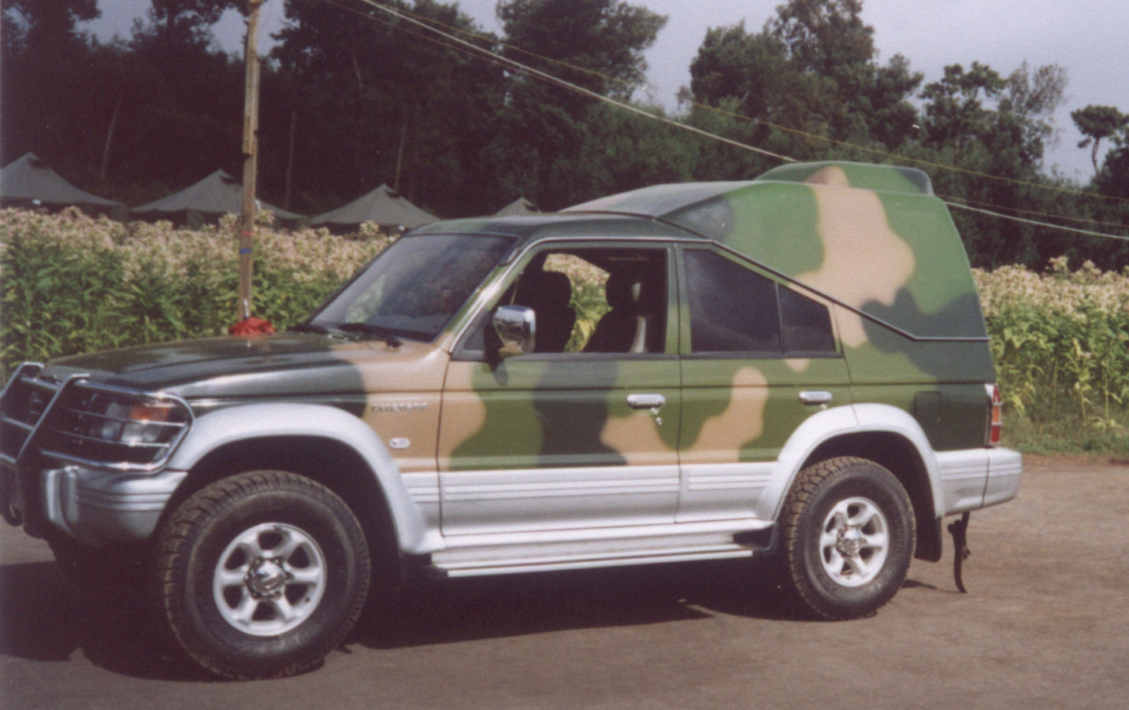
图2 小型Ku频段卫星移动通信系统
小型Ku频段卫星移动通信车载站因体积更小，更便于移动通信。移动速度更快。在2005年底的某演习中，移动指挥通信顺畅。

4 卫星通信等高科技技术运用在汶川大地震抗震救灾中
卫星定位和卫星通信2种功能合二为一的卫星手持机也曾在成都研制成功。地球空间信息技术包括卫星定位通信技术、卫星遥感技术和地理信息技术。该项技术被创造性地运用在汶川大地震抗震救灾中，在搜索失事运输直升机方面发挥了关键作用。汶川地震后，当地的通信系统几乎完全瘫痪。卫星通信地球站用在了抗震救灾中。国内最新研制的应急宽带无线通信技术系统，相继在北川、平武、青川等灾区建立无线电传感网络，为指挥部门提供及时准确的一线救灾信息，为正确决策发挥了关键作用。布设10多个视频监测点，实时监控唐家山堰塞湖大坝及水文变化，为指挥部门了解现场信息和科学排险工作发挥了不可替代的重大作用。

5 国内卫星移动（手持机）通信展望
卫星通信手持机个人通信网可以不受空间、陆地、海洋等环境制约，实现无缝复盖，并且具有强大的网络接入能力可以保证我军作战人员在全球任何地点都能与指挥机构高效地建立实时通信联络，从而保证军情的快速上传下达，最终赢得战争的胜利。
卫星通信手持机一是采用同步轨道(GEO)卫星作通信卫星,由于卫星离地面距离远,电波波传播损耗大,要求同步轨道卫星天线尺寸要大，以增加天线增益和卫星的有效全向辐射功率(EIRP)，以减小手持机的体积。同时可考虑卫星通信手持机兼容卫星定位的功能。二是采用低轨道（LEO）小型卫星群作通信卫星。低轨道小卫星群的卫星移动通信系统的特点是：小型卫星体积小、重量轻、技术比较简单、造价低。卫星轨道低，可采用一箭多星发射，发射费便宜。采用多个卫星星座，可组成全球通信网。卫星离地面近，EIRP值大，有利于手持机个人卫星通信。通信传输延时短，能进行双向话音和实时数据业务通信。使用多个点波束和快速跳频技术，频谱利用率高，容量大。对用户要求反应速度快，很适用于应急通信和军用通信。各星座间是卫星空间中继链路，信号质量好。可与地面蜂窝状移动通信相结合，手持机可以通用。虽然小卫星寿命短，一个小卫星损坏时，可对空间线路调度由相邻卫星暂时分担其职能，同时尽快补充发射空缺的小卫星。低轨道小卫星群的网管系统智能化程度要求非常高，技术相当复杂，成本较为昂贵。LEO小卫星系统和GEO系统相比占有明显优势。LEO系统是今后卫星移动通信系统的发展方向。

参考文献
1、谢处方、邱文杰：“天线原理与设计”西北电讯工程学院出版社 1985
2、吕海寰等：“卫星通信系统”人民邮电出版社 1994
3、中国航天科工集团、77100部队相关说明书资料 2005.6

联系人：陈文汉，电话：028-86680058， 13558613886

